|  |  |  |
| --- | --- | --- |
| **GUÍA DE ESTUDIO N°1** | | |
| **Nombre:** | **Curso: 5** | **Fecha:** |
| **Unidad:**  **The city: "Means of transportation and occupations"**    **Objetivo**:  **OA13** Escribir (por ejemplo: completar o responder preguntas), de acuerdo a un modelo y con apoyo de imágenes y vocabulario dado. | | Puntaje Total:  **69** |
| **Instrucciones:**   * Esta guía de estudio está realizada con el fin de reforzar tus conocimientos previos. Es de carácter formativo y una vez retornes a clases se evaluará, recuerda realizarla a conciencia y con responsabilidad. * El tipo de actividades que a continuación desarrollaras han sido anteriormente trabajadas en clases, por lo que serán de total entendimiento para ti.   Una vez descargada e impresa la guía recuerda que:   * Debes responder con lápiz pasta azul o negro. * Cada ítem cuenta con su respectiva instrucción y puntaje. | | Puntaje Obtenido  Calificación |

1. **BUSCA EL SIGNIFICADO DE LAS SIGUIENTES PALABRAS RELACIONADAS A PROFESIONES** (1 POINT EACH)

|  |  |  |  |  |
| --- | --- | --- | --- | --- |
| **TEACHER:** | **DENTIST:** | **BUS DRIVER:** | **DOCTOR:** | **MAILMAN** |
| **PILOT:** | **POLICE OFFICER:** | **FISHERMAN:** | **BAKER:** | **WAITRESS:** |
| **CONSTRUCTION WORKER:** | **TRAIN DRIVER:** | **FLIGHT ATTENDANT:** | **CHEF:** | **BARBER:** |

1. **PINTA CADA UNA DE LAS CASILLAS DE ACUERDO A SU PROFESIÓN (1 POINT EACH)**
2. **ESCRIBE EN INGLES EL NOMBRE DE LA PROFESIÓN PARA CADA RECUADRO (GUIATE POR LA PRIMERA) 1 POINTS EACH.**

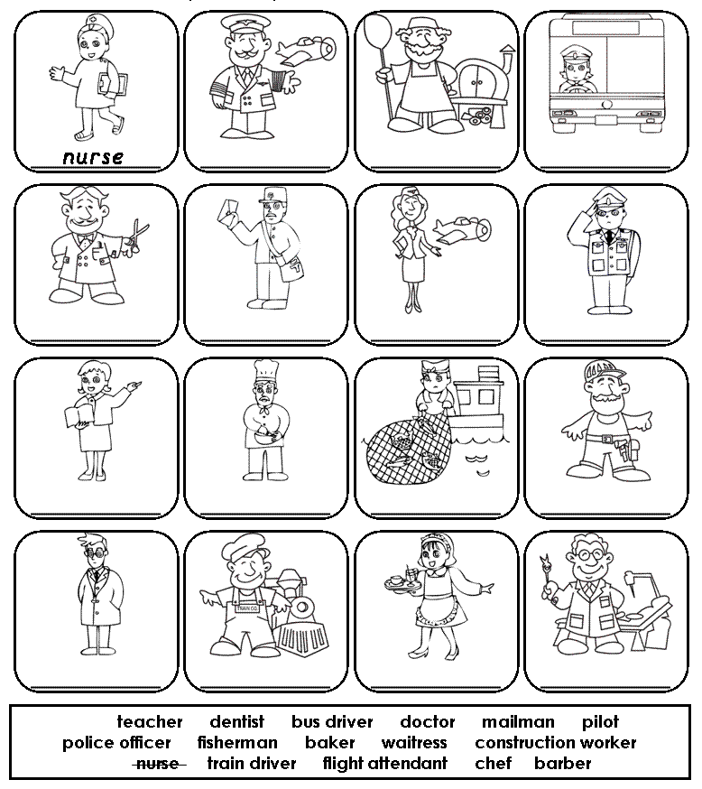

1. **TRADUCE LAS SIGUIENTES ORACIONES**

**Conocimientos previos necesarios:**

**VERBO TO BE (ser, estar) en su forma presente**

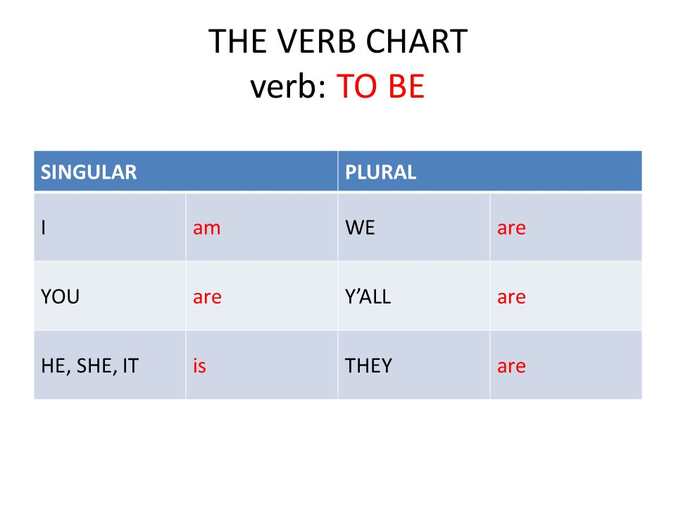

1. Yo soy un profesor. (2 POINTS)

**_____________________________________________________________**

1. Mi hermana trabaja en el hospital, ella es una enfermera. (3 POINTS)

_____________________________________________________________

1. Mi hermano es un panadero y mi madre una dentista. (3 POINTS)

_____________________________________________________________

1. Cada mañana Susan prepara el desayuno para los turistas, ella es una cocinera y trabaja en un hotel. (5 POINTS)

**________________________________________________________________________________________________________________________________________________________________________**

1. **ENCUENTRA LAS PALABRAS RELACIONADAS A PROFESIONES. (1 POINT EACH)**

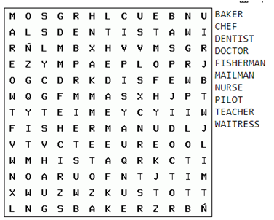

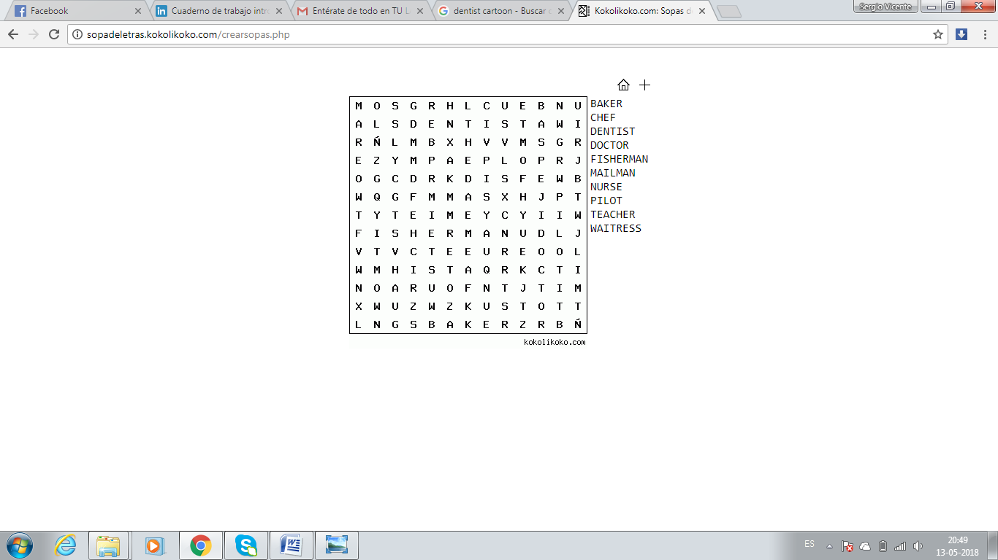

**GOOD LUCK!**